
'ii,/;"':."; O'i" ,;,,._.;i.

-- · ;
Comité de Ética y Prevención de Conflicto de Intereses del Órgano Superior de Fiscalización del Estado de México

"2025. Bicentenario de la vida municipal en el Estado de México"

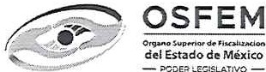
Cuentas Claras, Mejores Gobiernos

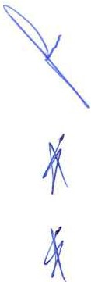
Acta de la Primera Sesión Extraordinaria 2025 del Comité de Ética y Prevención de Conflicto de Intereses del Órgano Superior de Fiscalización del Estado de México
En la Ciudad de Toluca, México, siendo las 12:00 horas del día viernes treinta y uno de enero de dos mil veinticinco, se reúnen en el Salón de Usos Múltiples del Edificio Central del Órgano Superior de Fiscalización del Estado de México, ubicado en Calle Mariano Matamoros, número 106, Delegación Centro Histórico, Colonia Centro, Toluca de Lerdo, Estado de México, Código Postal 50000; Liliana Dávalos Ham, Auditora Superior de Fiscalización y Presidenta del Comité; Synrig Benhumea Prado, Director de lo Jurídico Consultivo y Secretario Técnico del Comité; Alaiddé Armeaga Huerta, Directora de Investigación "A" y Vocal del Comité; Karem Ríos Lara, Directora de Seguimiento "A" y Vocal Suplente del Comité; Juan Abasolo Alvarado, Jefe de Departamento de Seguimiento "A2" y Vocal del Comité; Marina Penélope Liévanos Guadarrama, Jefa del Departamento de Recursos Financieros y Materiales y Vocal del Comité;
Mario Alberto Tenorio Cera, Jefe del Departamento de Revisión de Información "B1" y Vocal del Comité;\U" Luis Alan Medina Villegas, Abogado Dictaminador del Departamento de Investigación "B2" y Vocal del
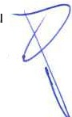
Comité y María del Rocío Gaspar Vilchis, Personal Operativo del Departamento de Auditoría de Legalidad "A" y Vocal del Comité, para llevar a cabo en términos de lo dispuesto en los numerales.Trigésimo ot·nto párrafo tercero y Cuadragésimo de los Lineamientos Generales para la Integración, Organizac·o , Atribuciones y Funcionamiento de los Comités de Ética y Prevención de Conflicto de Intereses del Po r Legislativo del Estado Libre y Soberano de México, publicados mediante acuerdo en el Periódico Oficia "Gaceta del Gobierno", en fecha veintitrés de abril de dos mil veintiuno, la Primera Sesión Extraordinaria 2025 del Comité de Ética y Prevención de Conflicto de Intereses del Órgano Superior de Fiscalización del Estado de México.

DESARROLLO DE LA SESIÓN

- Lista de Asistentes y Declaratoria de Quórum.

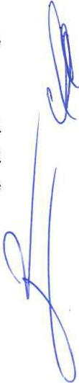
En uso de la voz Liliana Dávalos Ham, Presidenta del Comité, dirigió la sesión y dio la bienvenida a los integrantes del Comité, asimismo, solicitó al Secretario Técnico, Synrig Benhumea Prado, dé cuenta de la asistencia del quórum legal, a efecto de dar inicio a la Primera Sesión Extraordinaria del Comité de Ética y Prevención de Conflicto de Intereses del Órgano Superior de Fiscalización del Estado de México.
En uso de la palabra el Secretario Técnico del Comité, da cuenta de la presencia de los integrantes de este Comité para celebrar la Primera Sesión Extraordinaria 2025.


Acto continuo, Liliana Dávalos Ham, Auditora Superior de Fiscalización y Presidenta del Comité, declara la existencia del quórum legal e indica a Synrig Benhumea Prado, Secretario Técnico del Comité, proceda a dar lectura del ORDEN DEL DÍA de ésta Sesión y se someta a votación de los integrantes de este Comité.
Cale Mariano Matamoros No. 106, Delegación CentroHistórico, ColoniaCentro, Toluca de Lerdo, Estado de México. C. P. 5COOO Tels. 722 167 8450
Este documento y anexos, en su caso, serán tratados conforme a lo previsto en la Ley de Protección de Datos Personales en Posesión de Sujetos Obligados del


Comité de Ética y Prevención de Conflicto de Intereses del Órgano Superior de
-

Fiscalización del Estado de México
"2025. Bicentenaño de la vidamunicipal en el Estado de México"

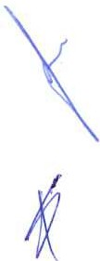
- Lectura y Aprobación del Orden del Día.

.... ·- 1; : :5 ¡
Cuentas Claras. Mejores Gobiernos

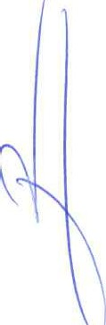
En uso de la voz Synrig Benhumea Prado, Secretario Técnico del Comité, procede a dar atención a lo solicitado:
- - - - - - - - - - - - - - - - - - - - - - - - ORDEN DEL DÍA - - - - - - - - - - - - - -- - - - - - - - - -

- Lista de asistencia y, en su caso, declaratoria de la existencia de quórum legal.


- Lectura y, en su caso, aprobación del Orden del Día.

- Presentación de Asuntos para los cuales fue citado el Comité de Ética y Prevención de Conflicto de Intereses del Órgano Superior de Fiscalización del Estado de México;
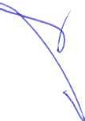
  - Lectura y, en su caso, aprobación del Calendario de las Sesiones Ordinarias del Comité de Ética y Prevención de Conflicto de Intereses del Órgano Superior de Fiscalización del Estado de México, para el año 2025;
  - Presentación, y en su caso, aprobación del Programa Anual de Trabajo 2025 del Comité de Ética y Prevención de Conflicto de Intereses del Órgano Superior de Fiscalización del Estado de México; y,

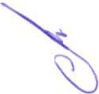
  - Presentación, y en su caso, aprobación del Informe Anual de Actividades 2024 del Comité de Ética y Prevención de Conflicto de Intereses del Órgano Superior de Fiscalización del Estado de México;

- Clausura de Sesión.

En uso de la voz, Uliana Dávalos Ham, Presidenta del Comité, solicita al Secretario Técnico poner a consideración y aprobación de los integrantes del Comité de Ética, el Orden del Día.

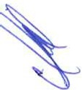
En ese sentido, Synrig Benhumea Prado, Secretario Técnico del Comité, solicita respetuosamente a los integrantes del Comité de Ética y Prevención de Conflicto de Intereses del Órgano Superior de Fiscalización del Estado de México, que quienes estén de acuerdo en aprobar el ORDEN DEL DÍA en los términos que les fue leído, se sirvan manifestarlo levantando la mano, obteniéndose el siguiente:

Acuerdo CEPCVVSE/1/2025: Por unanimidad de votos de los integrantes del Comité, se aprueba el ORDEN DEL DfA de la Primera Sesión Extraordinaria2025 del Comité de Ética y Prevención de Conflicto de Intereses del Órgano Superior de Fiscalización del Estado de México, en los términos que fue leído.

En uso de la voz Liliana Dávalos Ham, Presidenta del Comité, solicita al Secretario Técnico continúe con el siguiente punto del Orden del Día.
- Presentación de Asuntos para los cuales fue citado el Comité de Ética y Prevención de Conflicto de Intereses del Órgano Superior de Fiscalización del Estado de México.
Calle Mariano Matamoros No. 106, Delegación Centro Histórico, Colonia Centro, Toluca de Lerdo, Estado de México. C. P. 5CXJOO Tels. 722 167 8450
Este documento y anexos, en su caso, serán tratados conforme e lo previsto en la Ley de Protección de Datos Personales enPosesión de Sujetos Obligados del

-:/;'" -.
... -.o
tf· <J
Comité de Ética y Prevención de Conflicto de Intereses del Órgano Superior de Fiscalización del Estado de México

t r-
- '> ->-.,;,

"2025. Bicentenario de la vida municipal en el Estado de México"

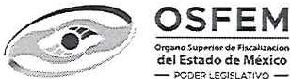
Cuentas Claras, Mejores Gcbiemos

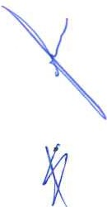
  - Lectura y, en su caso, aprobación del Calendario de las Sesiones Ordinarias del Comité de Ética y Prevención de Conflicto de Intereses del Órgano Superior de Fiscalización del Estado de México, para el año 2025.

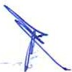
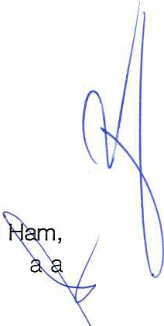
Acto continúo, en uso de la voz, Synrig Benhumea Prado, Secretario Técnico del Comité, señala que el siguiente punto del orden del día, corresponde a la Presentación, y en su caso, aprobación del Calendario de Sesiones Ordinarias del ejercicio fiscal 2025 del Comité de Ética y Prevención de Conflicto de Intereses del Órgano Superior de Fiscalización del Estado de México; por lo cual, se proponen las siguientes fechas para el desarrollo de las Sesiones Ordinarias de este Comité:

SESIÓN | FECHA
PRIMERA SESIÓN | VIERNES 21 DE MARZO DE 2025
SEGUNDA SESIÓN | VIERNES 22 DE AGOSTO DE 2025
TERCERA SESIÓN | VIERNES 21 DE NOVIEMBRE DE 2025

Derivado de lo anterior, en uso de la voz Liliana Dávalos Ham, Presidenta del Comité, pregunta a los integrantes del Comité, que en caso de tener algún comentario al respecto, lo manifiesten levantando la mano.

En ese contexto y toda vez que no existe participación alguna, en uso de la voz Liliana Dávalos Presidenta del Comité, solicita a Synrig Benhumea Prado, Secretario Técnico del Comité, se somet consideración de los integrantes de este Comité, la aprobación del punto en cuestión.
En consecuencia, Synrig Benhumea Prado, Secretario Técnico del Comité, solicita respetuosamente a los integrantes del Comité, que quienes estén de acuerdo en aprobar el Calendario de Sesiones Ordinarias para el ejercicio fiscal 2025 del Comité de Ética y Prevención de Conflicto de Intereses del Órgano Superior de Fiscalización del Estado de México, se sirvan manifestarlo levantando la mano, obteniéndose el siguiente:
I

Acuerdo CEPCVVSE/2/2025: Por unanimidad de votos de los integrantes del Comité, se aprueba el Calendario de Sesiones Ordinarias para el ejercicio fiscal 2025 del Comité de Ética y Prevención de Conflicto de Intereses del Órgano Superior de Rscalización del Estado de México, en los términos que fue leído.

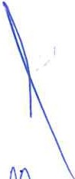
Acto continuo, en uso de la voz, Liliana Dávalos Ham, Presidenta del Comité, solicita a Synrig Benhumea Prado, Secretario Técnico del Comité, continúe con el desahogo del siguiente punto del orden del día.
  - Presentación, y en su caso, aprobación del Programa Anual de Trabajo 2025 del Comité de Ética y Prevención de Conflicto de Intereses del Órgano Superior de Fiscalización del Estado de México.

Al tenor de lo anterior, en uso de la voz de Synrig Benhumea Prado, Secretario Técnico del Comité, señala que el siguiente punto del orden del día, corresponde a la Presentación, y en su caso, aprobación del Programa Anual de Trabajo 2025 del Comité de Ética y Prevención de Conflicto de Intereses del Órgano Superior de Fiscalización del Estado de México.
Cale Mariano Matamoros No. 106. Delegación CentroHistóricc, ColoniaCentro, Toluca de Lerdo, Estado de México. C. P. 5CXXXJ Tels.722 167 8450
Este documento y anexos, en su caso, serán tratados conforme a lo previsto en la Ley de Protección de Datos Personales en Posesión de Sujetos Obligados del
Estado de México y Municipios.
Para mayor información, visite el aviso de privacidad en los sitios: lntraNet o www.osfem.gob.mx


Comité de Ética y Prevención de Conilicto de Intereses del Órgano Superior de Fiscalización del Estado de México
"2025. Bicentenario de la vida municipal en el Estado de México"

-

l!: ::,. r:i
Cuentas Claras. Mejor s Gcbiemos

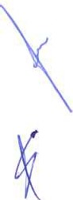
Es oportuno precisar que, en términos del numeral Vigésimo Cuarto inciso c) de los Lineamientos Generales para la Integración, Organización, Atribuciones y Funcionamiento de los Comités de Ética y de Prevención de Conflicto de Intereses del Poder Legislativo del Estado Libre y Soberano de México, corresponde al Comité ·:.. Elaborar y aprobar, durante el primer trimestre de cada año en el que inicien funciones, el programa anual de trabajo, que contendrá como mínimo: los objetivos, la meta que seprevea alcanzar para cada objetivo y las actividades que se planteen llevar a cabo para el logro de cada meta. ''. mismo material que se les hizo llegar mediante correo electrónico institucional.

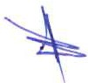
De ahí que, en uso de la voz Uliana Dávalos Ham, Presidenta del Comité, solicita atentamente a los integrantes del Comité considerar propuestas de mejora para el Programa Anual de Trabajo 2025, por lo que, ordena a la Secretaría Técnica del Comité crear una liga en OneDrive para trabajar en un solo documento y posteriormente sostener una mesa de trabajo; para ello, se propone que tenga verificativo el diecisiete de febrero de dos mil veinticinco a las doce horas en el mismo lugar.
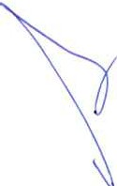
En ese contexto y toda vez que cada uno de los integrantes manifestaron sus opiniones a favor, Uliana Dávalos Ham, Presidenta del Comité, solicita a Synrig Benhumea Prado, Secretario Técnico del Comité, se someta a consideración de los integrantes de este Comité, la aprobación del punto en cuestión.

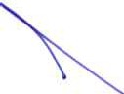
Acto continuo, Synrig Benhumea Prado, Secretario Técnico del Comité, somete a votación de los integrantes del Comité sostener una mesa de trabajo que se celebrará el diecisiete de febrero de dos mil veinticinco a las doce horas para las mejoras del Programa Anual de Trabajo 2025, por lo que solicita manifiesten su aprobación levantando la mano, obteniéndose el siguiente:
¼cuerdo CEPCI/I/SE/3/2025: Por unanimidad de votos de los integrantes del Comité, se aprueba sostener la mesa de trabajo para el Programa Anual de Trabajo 2025 de este Comité, el diecisiete de febrero de dos mil veinticinco a las doce horas para la Segunda Sesión Extraordinaria del Comité de Ética y de Prevención de Conflicto de Intereses del Órgano Superior de Rscalización del Estado de México.

" Continuando en uso de la voz, Uliana Dávalos Ham, Presidenta del Comité, solicita al Secretario Técnico, continúe con el desahogo del siguiente punto del Orden del Día.
  - Presentación, y en su caso, aprobación del Informe Anual de Actividades 2024 del Comité de Ética y Prevención de Conflicto de Intereses del Órgano Superior de Fiscalización del Estado de México.
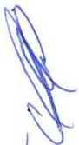
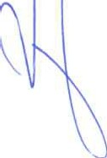
Al tenor de lo anterior, en uso de la voz Synrig Benhumea Prado, Secretario Técnico del Comité, señala que, el siguiente punto del orden del día, corresponde a la presentación, y en su caso, aprobación del Informe Anual de Actividades 2024 del Comité de Ética y Prevención de Conflicto de Intereses del Órgano Superior de Fiscalización del Estado de México.
Es oportuno precisar que, en términos del numeral Vigésimo Cuarto inciso q) de los Lineamientos Generales para la Integración, Organización, Atribuciones y Funcionamiento de los Comités de Ética y de Prevención de Conflicto de Intereses del Poder Legislativo del Estado Libre y Soberano de México, corresponde al Comité "Aprobar en enero de cada año, un informe anual de actividades entre los
Calle Mariano Matamoros No. 106, Delegación Centro Histórico, Colonia Centro, Toluca de Lerdo, Estado deMéxico. C.P. 5CXX)() Tels.722 167 84 50
Este documento y anexos, en su caso, serán tratados conforme a lo previsto en la Ley de Protección de Datos Personales en Posesión de Sujetos Obligados del Estado de México y Municipios.
Para mayor información, visite el aviso de privacidad en los sitios: lntraNet o www.osfem.gob.mx


Comité de Ética y Prevención de Conflicto de Intereses del Órgano Superior de Fiscalización del Estado de México
"2025. Bicentenario de la vida municipal enel Estado de México"

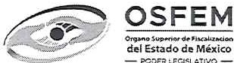
Cuentas Claras. Mejores Gobiernos

miembros del comité, por conducto del Secretario Técnico; mismo que deberá ser entregado a la' Legislatura o al titular de la dependencia según a cual pertenezcan, así como a la C.PL''. se pone a consideración de los integrantes del Comité, aprobar el punto de cuenta; tomando en consideración que el Informe Anual de Actividades 2024, previamente se les hizo del conocimiento para su revisión por correo electrónico institucional.
1

De ahí que, en uso de la voz Liliana Dávalos Ham, Presidenta del Comité, pregunta a los integrantes del Comité si tienen algún comentario al respecto, se sirvan manifestarlo en este momento.


En ese contexto y toda vez que no existe participación alguna, en uso de la voz Liliana Dávalos Ham, Presidenta del Comité, solicita a Synrig Benhumea Prado, Secretario Técnico del Comité, se someta a consideración de los integrantes de este Comité, la aprobación del punto en cuestión.

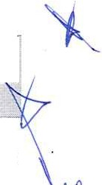
En consecuencia, en uso de la voz Synrig Benhumea Prado, Secretario Técnico del Comité, solicita respetuosamente a los integrantes del Comité que quienes estén de acuerdo en que se apruebe el contenido del mismo, se sirvan manifestarlo levantando la mano, obteniéndose el siguiente:

:Acuerdo CEPGVI/SE/4/2025: Por unanimidad de votos de los integrantes del Comité, aprueban el Informe An de
:Actividades 2024 del Comité de Ética y Prevención de Conflicto de Intereses del Órgano Superior de Fiscaliza,c n del Estado de México.

En uso de la voz, Liliana Dávalos Ham, Presidenta del Comité, solicita al Secretario Técnico, continúe con el desahogo del siguiente punto del Orden del Día.

4. Clausura de la Sesión

En uso de la voz Synrig Benhumea Prado, Secretario Técnico del Comité, señala que el siguiente punto del orden del día, corresponde a la Clausura de la Sesión.

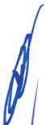
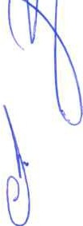
Bajo ese tenor, Liliana Dávalos Ham, Presidenta del Comité, informa que han sido substanciados todos los puntos del orden del día, por lo que, no habiendo asunto más que tratar en la presente Sesión, se da por clausurada siendo las "12 horas con 46 minutos la PRIMERA SESIÓN EXTRAORDINARIA 2025, DEL COMITÉ DE ÉTICA Y PREVENCIÓN DE CONFLICTO DE INTERESES DEL ÓRGANO SUPERIOR DE FISCALIZACIÓN DEL ESTADO DE MÉXICO.
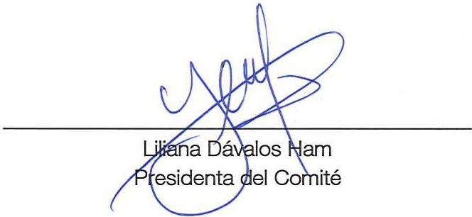

Calle Mariano Matamoros No. 106, Delegación Centro Histórico, ColoniaCentro, Toluca de Lerdo, Estado deMéxico. C. P. 50CCO Tels.722 167 84 50
Este documento y anexos, ensu caso, serán tratados conforme a lo previsto en la Ley de Protección de Datos Personales enPosesión de Sujetos Obligados del Estado de México y Municipios.
Para mayor información, visite el aviso de privacidad en los sitios: lntraNet o www.osfem.gob.mx

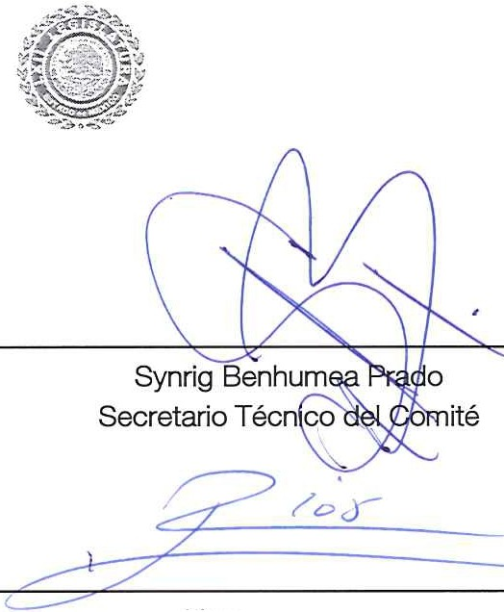
Comité de Ética y Prevención de Conflicto de Intereses del Órgano Superior de Fiscalización del Estado de México

"2025. Bicentenario de la vida municipal en el Estado de México"

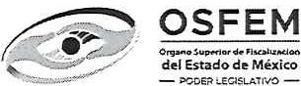
Cuentas Claras.Mejor.es Gcb[ernos

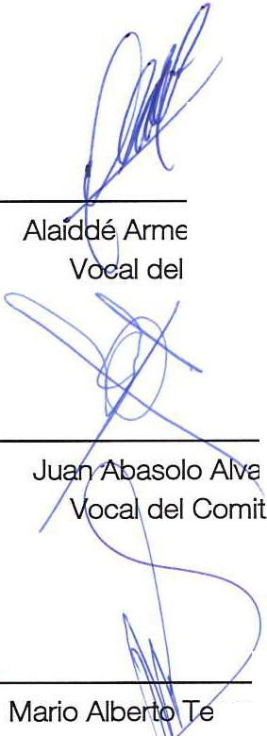
aga Huerta Comité

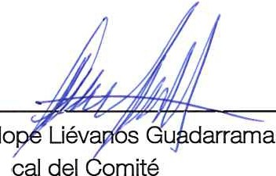
Karem R10s Lara Vocal del Comité

né! Vo

Marina Pe

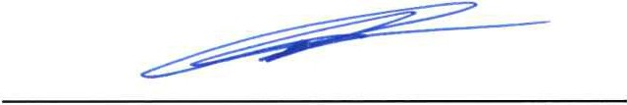
Luis Alan Medina Villegas Vocal del Comité
rado é

norio Cera Vocal I Comité
$:

María/d I/Rocío Gaspar Vilchis Vocal del Comité

La presente foja forma parte integral del Acta de la Primera Sesión Extraordinaria 2025 del Comité de Ética y Prevención de Conflicto de Intereses del Órgano Superior de Fiscalización del Estado de México, lo que se hace constar para los efectos legales que haya lugar.

Cal Mariano Matamoros No. 106, Delegación CentroHistórico, ColoniaCentro, Toluca de Lerdo, Estado deMéxico. C. P. 5CXXX) Tels. 722 167 8450
Este documento y anexos, en su caso, serán tratados conforme a lo previsto en la Ley de Protección de Datos Personales en Posesión de Sujetos Obligados del Estado de México y Municipios.
Para mayor información, visite el aviso de privacidad en los sitios: lntraNet o www.osfem.gob.mx

